Problemas de diseño
- Identificación del contexto social
En el contexto actual, muchas personas carecen de mecanismos rápidos y seguros para buscar y contratar a trabajadores independientes para satisfacer necesidades relacionadas con sus labores cotidianas, tales como reparaciones en el hogar, mantenimiento de equipos o asistencia personal.
Las personas que demandan el servicio abarcan un rango de edad que va desde jóvenes hasta adultos mayores. En su mayoría poseen conocimientos básicos de tecnologías de la información (TI), con excepción de los adultos mayores, quienes requieren sistemas más intuitivos y fáciles de usar. En cuanto a la ocupación, pueden estar empleados o no; sin embargo, aquellos que cuentan con un trabajo suelen presentar una mayor necesidad de acceder a estos servicios debido a la limitación de tiempo disponible.
Por otra parte, las personas que ofrecen el servicio abarcan un rango de edad que va desde jóvenes adultos, a partir de los 23 años aproximadamente. En general, cuentan con conocimientos básicos de tecnologías de la información, lo que implica que el sistema a utilizar debe ser altamente intuitivo y de fácil aprendizaje. Estos trabajadores se desempeñan en oficios diversos, tales como reparaciones, mantenimiento, servicios domésticos o asistencia técnica, los cuales suelen ofrecer de manera independiente y en ocasiones de forma informal.
Entre las principales limitaciones que enfrentan los trabajadores independientes se encuentran la baja visibilidad de sus servicios, la dependencia de recomendaciones o valoraciones de clientes anteriores para lograr nuevas contrataciones y la falta de mecanismos formales de verificación que generen confianza en los ciudadanos. Asimismo, enfrentan dificultades para recibir los pagos de manera segura y confiable, lo que afecta la estabilidad y continuidad de su actividad laboral.

- Identificación de los interesados o afectados por el proyecto de software
Stakeholder | Tipo | Descripción
Demandantes del servicio | Directos | Personas que buscan trabajadores independientes para reparaciones, mantenimiento, asistencia personal, etc. Incluye desde jóvenes con manejo básico de TI hasta adultos mayores que requieren interfaces más intuitivas.
Trabajadores independientes | Directos | Personas que ofrecen servicios de forma autónoma en áreas como reparaciones, mantenimiento, servicios domésticos o asistencia técnica. Con conocimientos básicos de TI y necesidad de visibilidad, confianza y seguridad en pagos.
Administrador de plataforma | Directos | Encargado de supervisar la operación del sistema: alta/baja de usuarios, resolución de conflictos, seguridad, soporte técnico.
Familiares de los demandantes de servicios | Indirectos | Principalmente de adultos mayores, que valoran confianza y seguridad en las contrataciones.
Pasarelas de pago | Indirectos | Involucradas en la gestión de cobros, transferencias y seguridad de pagos.
Autoridades locales | Indirecto | Instituciones gubernamentales responsables de normativas laborales, tributarias o de protección al consumidor.
Comunidad local | Indirecto | Se beneficia de la formalización del trabajo independiente y de la generación de empleo seguro.

- Objetivos externos de los Stakeholders
Stakeholder | Objetivos externos
Demandantes del servicio | Encontrar fácilmente trabajadores confiables, resolver sus necesidades domésticas o técnicas, ahorrar tiempo.
Trabajadores independientes | Obtener más clientes, visibilidad, confianza y pagos seguros.
Administrador de plataforma | Garantizar la calidad y seguridad de la app, mantener ordenada la base de datos, gestionar conflictos.
Familiares de los demandantes de servicios | Asegurar que los servicios contratados sean seguros y confiables.
Pasarelas de pago | Procesar pagos de forma segura y aumentar el uso de sus servicios financieros.
Autoridades locales | Asegurar que la aplicación cumpla normativas laborales, fiscales y de protección al consumidor.
Comunidad local | Beneficiarse de la formalización laboral, más empleo seguro y reducción de fraudes.

- Fuentes de información y soluciones existentes.
Soluciones existentes | Descripción | URL
Biscate (Mozambique) | Plataforma que conecta a trabajadores informales con clientes mediante tecnología USSD, sin necesidad de internet, adaptada a contextos con baja conectividad. World Bank Blog | https://blogs.worldbank.org/en/jobs/how-app-helping-mozambiques-informal-service-workers-earn-more
Trioangle | Plataforma innovadora de servicios bajo demanda diseñada para conectar rápidamente a clientes con plomeros profesionales en su área. | https://www.trioangle.com/plumbing-service-script/
Elluminati Inc. | Solución técnica para plomeros que permite realizar actividades comerciales en línea, con aplicaciones ricas en funciones para clientes y paneles de administración. | https://www.elluminatiinc.com/clone-app-development/plumbers/
V3Cube | Plataforma de desarrollo de aplicaciones bajo demanda para servicios de plomería, con opciones de personalización y paneles de administración. | https://www.v3cube.com/uber-for-plumbers/

- Personas (arquetipo) de los usuarios directos
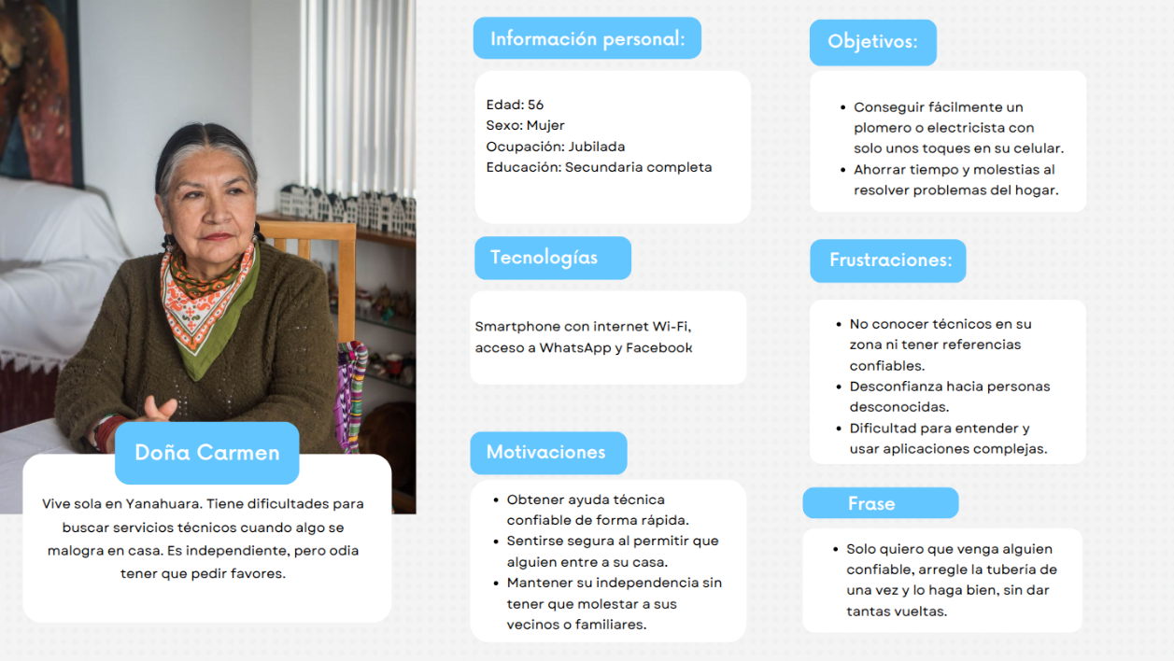
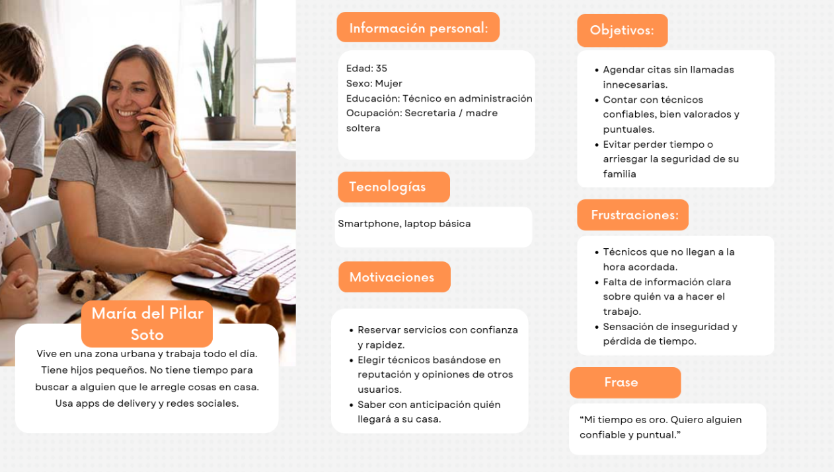
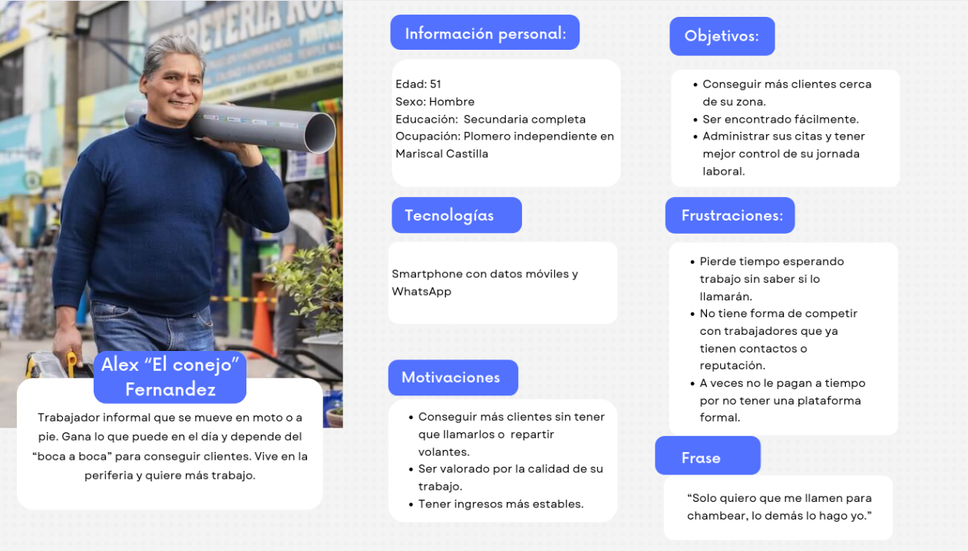

- Resumen del problema que se intentará resolver/mejorar con el prototipo o aplicación.
Stakeholder | Objetivos Externos | Problema [necesidad]
Demandantes del servicio | Conseguir trabajadores de confianza rápidamente, con disponibilidad inmediata o para cita | No tienen acceso fácil, rápido a los técnicos confiables en su zona, y enfrentan inseguridad o frustración al buscar ayuda.
Trabajadores independientes | Obtener más clientes, aumentar sus ingresos y optimizar el uso de su tiempo con citas organizadas. | Dependen del “boca a boca” y no cuentan con una plataforma digital para promocionarse o recibir solicitudes organizadas.
Administradores del sistema | Mantener la app funcionando correctamente, con usuarios verificados y una comunidad activa. | Requieren mecanismos eficientes de validación, soporte y mantenimiento del sistema para asegurar confianza y continuidad.

- Objetivo del diseño:
“Diseñar una aplicación que conecte trabajadores independientes, confiables y dispuestos con personas que requieran solucionar un problema técnico del hogar de forma rápida, simple y segura. “

- Especificar el problema de diseño.
Usando la plantilla de Design Science tenemos:
“mejorar” | el acceso a servicios de reparación, mantenimiento y asistencia personal
mediante | el diseño de una plataforma digital confiable e intuitiva
que satisfaga | requisitos de seguridad, facilidad de uso, verificación de usuarios y pagos seguros
para | ayudar a los demandantes a encontrar técnicos confiables, a los trabajadores independientes a obtener más clientes y estabilidad, y a los administradores a garantizar el correcto funcionamiento del sistema.

